Interferências Roland Barthes festejam o Dia da Poesia no IFRN Cidade Alta
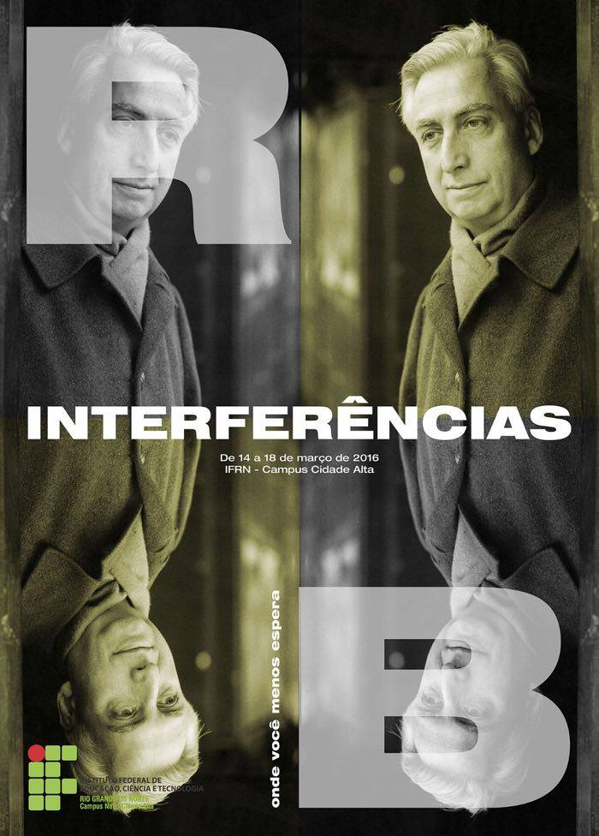
Para comemorar o Dia da Poesia 2016, acontecerá no IFRN Cidade Alta durante a Semana de Produção Cultural (de 14 a 18 de março) o Projeto Interferências Roland Barthes.
As Interferências Roland Barthes consistem em intervenções (poesia, artes plásticas, música, performances, vídeo) que ocorrerão, de modo inesperado, nos projetos em execução do quarto período de Produção Cultural.
Roland Barthes (1915-1980), semioticista francês, em obras como Fragmentos de um discurso amoroso (1977) e Aula (1978), rompeu os limites do discurso científico e conseguiu, por meio do texto literário, mostrar que é possível a conciliação entre o saber e o sabor.

